В ГБУК города Москвы «Творческий центр «Москворечье» 5 и 6 марта 2015 года состоялись выступления севастопольского Академического театра танца под руководством Народного артиста Украины Вадима Елизарова, посвященные Международному женскому дню 8 Марта
11.03.2015
В рамках взаимного сотрудничества, при поддержке префектуры Южного административного округа города Москвы, в ГБУК города Москвы «Творческий центр «Москворечье» 5 и 6 марта 2015 года состоялись выступления севастопольского Академического театра танца под руководством Народного артиста Украины Вадима Елизарова, посвященные Международному женскому дню 8 Марта.
Праздничные программы: концерт «Песни памяти» и танцевальное шоу «Танцы мира» подарили незабываемые впечатления женщинам округа.
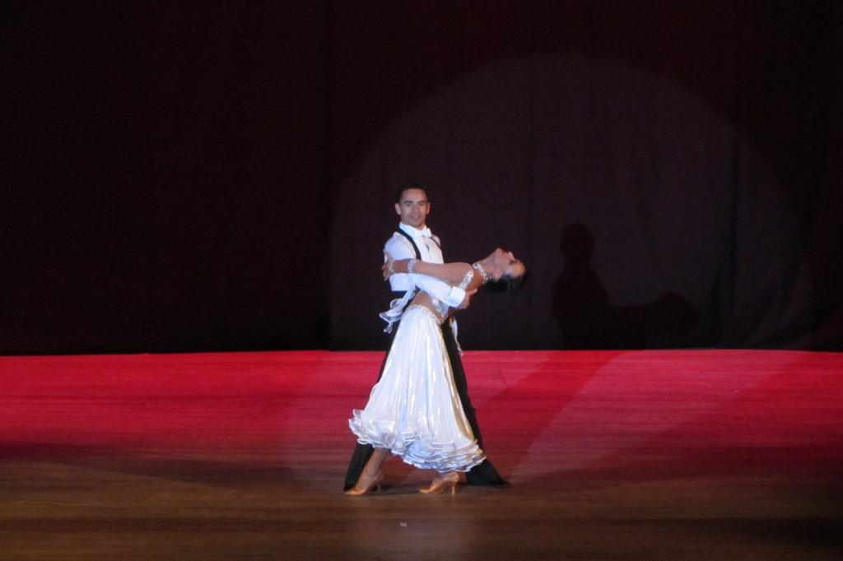
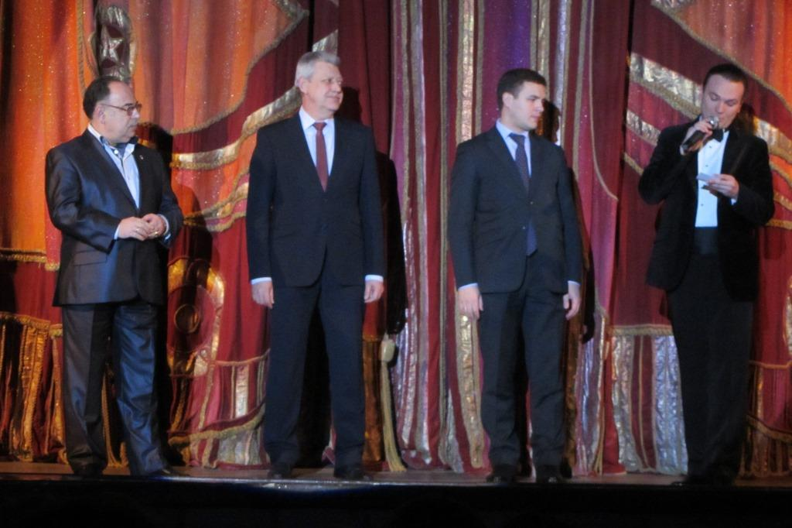
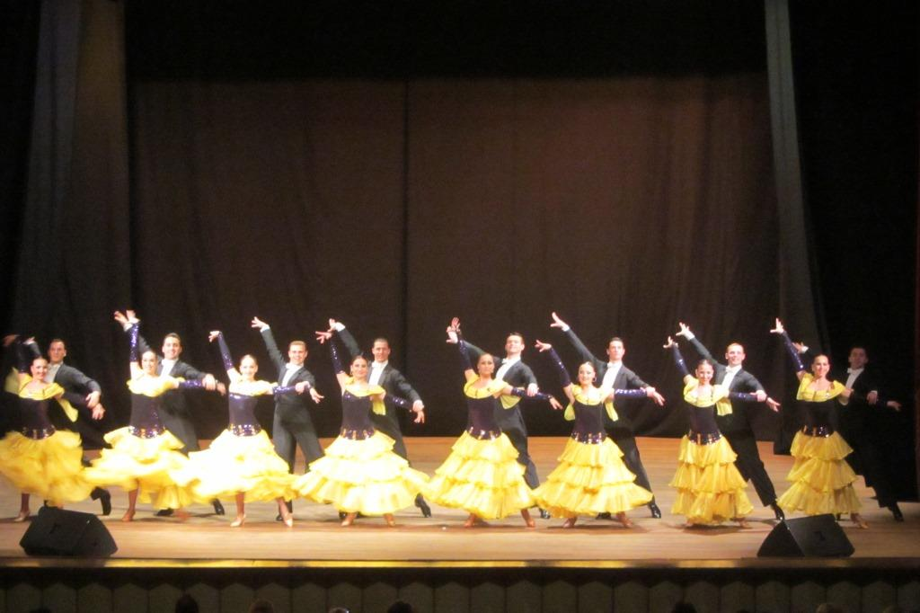

Адрес страницы: http://uao.mos.ru/presscenter/news/detail/1649678.html
Префектура Южного административного округа города Москвы

